**1. Balance Presupuestario de Recursos Disponibles Negativo**

Se informará:

a) Acciones para recuperar el Balance Presupuestario de Recursos Disponibles Sostenible.

Fundamento Artículo 6 y 19 LDF

**Respuesta del Ente.**

Al cierre del mes de diciembre de 2024, el Gobierno de Baja California Sur presenta un Balance Presupuestario de Recursos Disponibles **Sostenible,** por lo que no es aplicable lo tipificado en el tercer párrafo del Artículo 6 de la LDF.

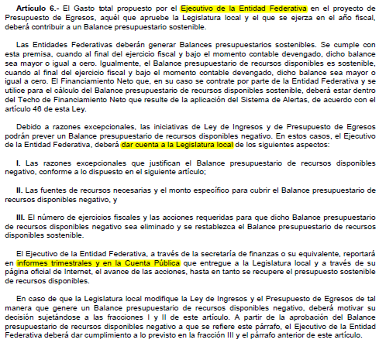

**Datos del balance presupuestario de recursos disponibles al cierre del mes de diciembre de 2024.**

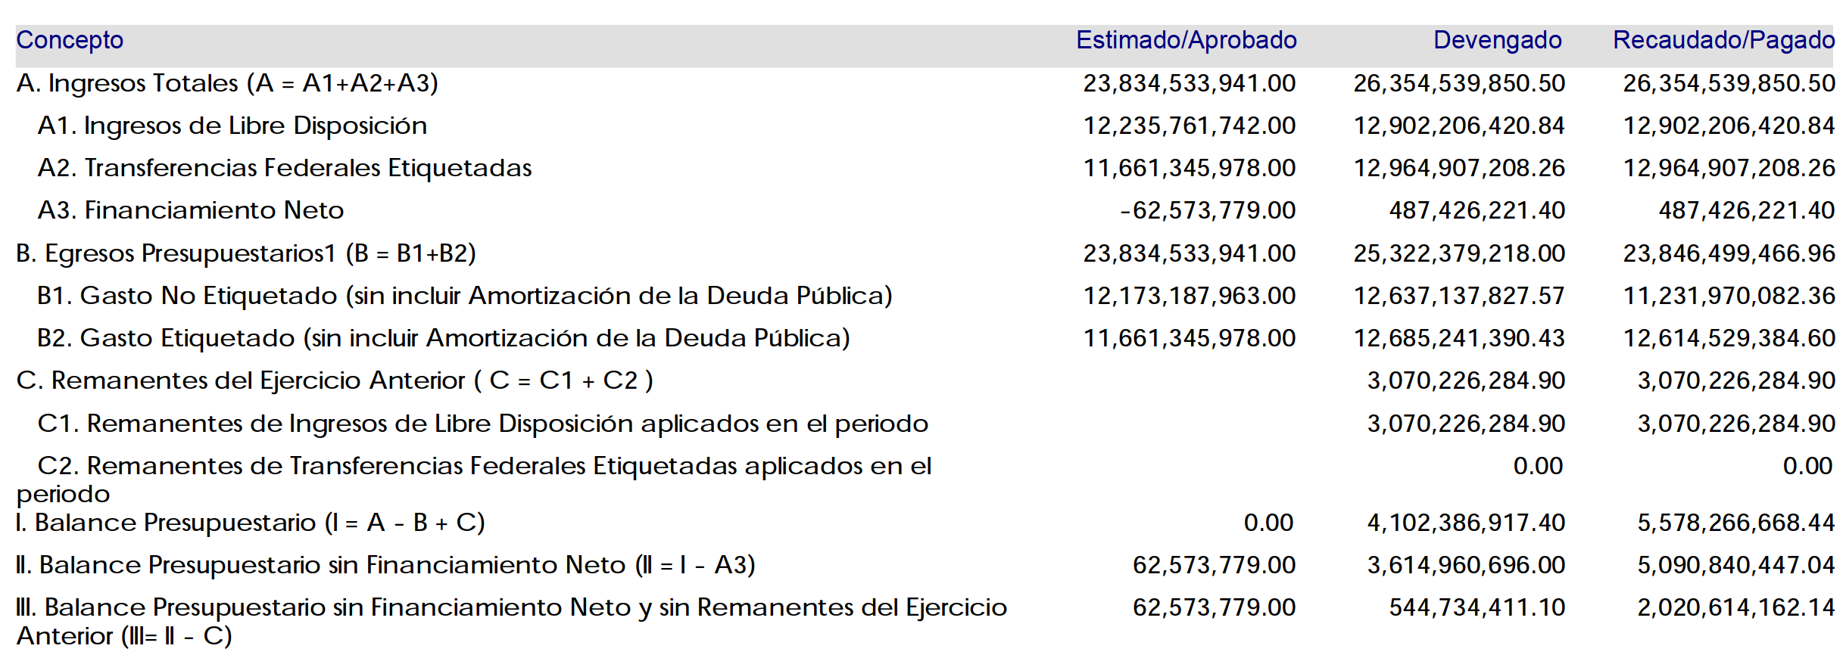

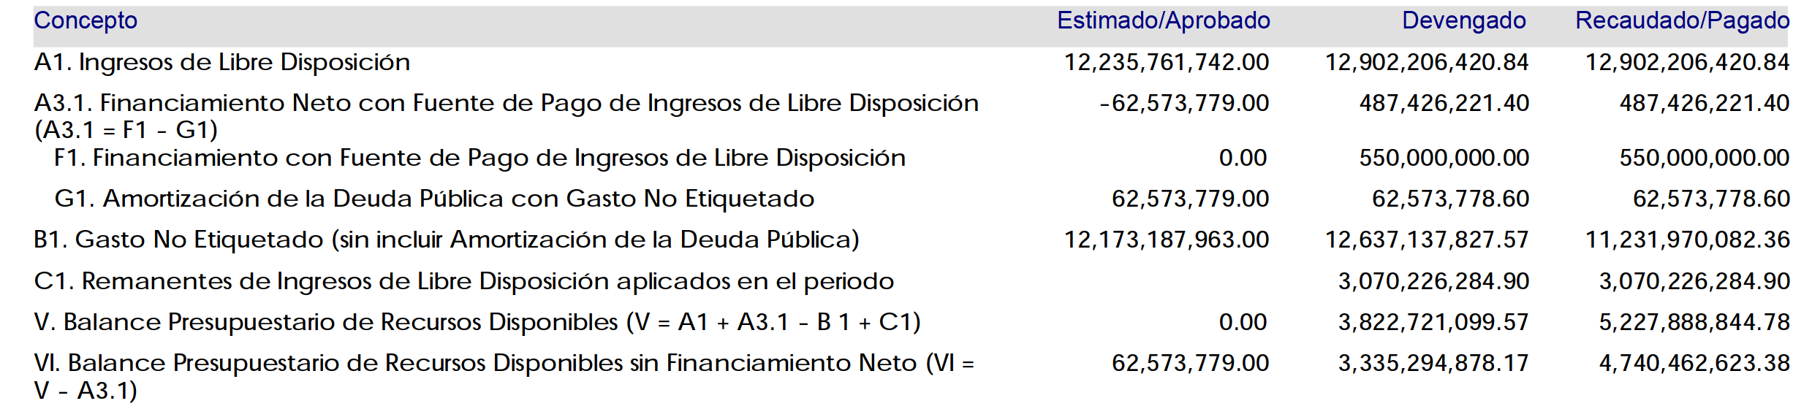

**2. Aumento o creación de nuevo Gasto**

Se informará:

a) Fuente de Ingresos del aumento o creación del Gasto no Etiquetado.

b) Fuente de Ingresos del aumento o creación del Gasto Etiquetado.

Fundamento Artículo 8 y 21 LDF

**Respuesta del Ente.**

De conformidad con lo establecido en el articulo 8 de la LDF, se presentan las ampliaciones y reducciones presupuestales al cierre del mes de diciembre de 2024, distinguiendo el Gasto Etiquetado y el Gasto no Etiquetado

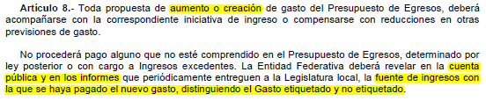



Hipervínculo: <https://finanzas.bcs.gob.mx/ley-de-disciplina-financiera-trimestral/>

**3. Pasivo Circulante al Cierre del Ejercicio**

Se procederá a realizar pagos con base al presupuesto efectivamente devengado y registrado en Cuentas por Pagar.

Fundamento Artículo 13 VII y 21 LDF

**Respuesta del Ente.**

Con fundamento en el artículo 13 fracción VII de la LDF; al cierre del mes de diciembre de 2024 se presenta informe detallado que revela por clasificador, el presupuesto efectivamente devengado que da origen al registro de Cuentas por Pagar.



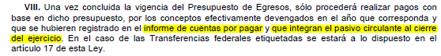



**4. Deuda Pública y Obligaciones**

Se revelará:

a) La información detallada de cada Financiamiento u Obligación contraída en los términos del Título Tercero Capítulo Uno de la Ley de Disciplina Financiera de las Entidades Federativas y Municipios, incluyendo como mínimo, el importe, tasa, plazo, comisiones y demás accesorios pactados.

Fundamento Artículo 25 LDF

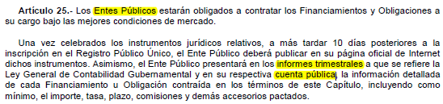

**Respuesta del Ente.**

Por el periodo comprendido del 01 de enero al 31 de diciembre de 2024, el Gobierno del Estado de Baja California Sur, no contrato Financiamientos u obligaciones destinadas a Inversiones públicas productivas y a Refinanciamiento o Reestructura, por lo cual no se dispone de información que asentar de conformidad con lo tipificado en el artículo 25 de la LDF.

**5. Obligaciones a Corto Plazo**

Se revelará:

a) La información detallada de las Obligaciones a corto plazo contraídas en los términos del Título Tercero Capítulo Uno de la Ley de Disciplina Financiera de las Entidades Federativas y Municipios, incluyendo por lo menos importe, tasas, plazo, comisiones y cualquier costo relacionado, así mismo se deberá incluir la tasa efectiva.

Fundamento Artículo 31 LDF

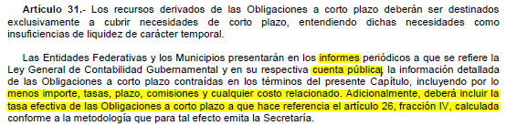

**Respuesta del Ente.**

Por el periodo comprendido del 01 de enero al 31 de diciembre de 2024, el ente contrato obligaciones a corto plazo; por lo que se dispone asentar en las presentes notas de Disciplina Financiera la deuda vigente a corto plazo:



**6. Evaluación de Cumplimiento**

Se revelará:

a) La información relativa al cumplimiento de los convenios de Deuda Garantizada.

Fundamento Artículo 40 LDF

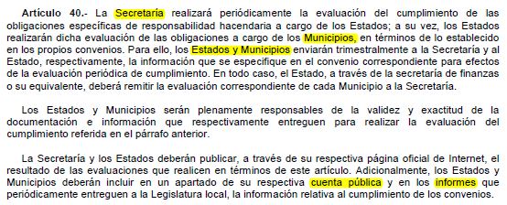

**Respuesta del Ente.**

Para efecto de lo tipificado en el artículo 40 de La Ley de Disciplina Financiera, se informa que, el Gobierno de Baja California sur, no está adherido a convenios de deuda estatal garantizada, toda vez que su deuda es sostenible, no dándose el supuesto que establece dicho precepto legal.